Czy spółdzielnie mieszkaniowe mogą zakładać blokady? Wyrok sądu

Po pozwie skierowanym przez prokuraturę sąd unieważnił zapisy umowy, które zezwalały firmie współpracującej z jedną z katowickich spółdzielni mieszkaniowych usuwać na koszt kierowców pojazdy zaparkowane na jej terenie niezgodnie z zapisami regulaminu i bez jej zezwolenia.
Zdjęcie
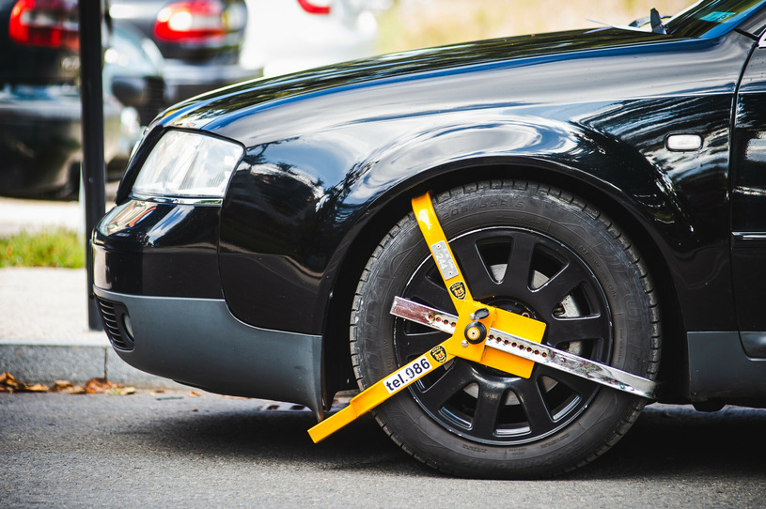
Odholować auto czy założyć blokadę mogą tylko straże miejskie/gminne i policja /Karol Makurat /Reporter

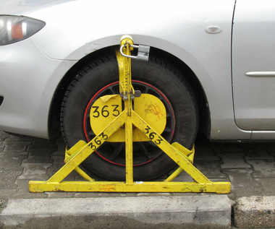

"Wyzwanie: parkowanie". 2900 interwencji
Unieważnione zostały również zapisy umowy pozwalającej spółce zakładać blokady na koła pojazdów parkujących niezgodnie z zapisami regulaminu spółdzielni.
Żaden przepis prawa nie pozwala spółdzielniom mieszkaniowym czy też wynajętym przez nie osobom fizycznym lub prawnym na stosowanie blokad na koła pojazdu, uprawnienia takie mają jedynie policjanci i strażnicy miejscy - podnosiła prokuratura i sąd uwzględnił te argumenty.
O prawomocnym rozstrzygnięciu tej sprawy poinformowała w piątek rzeczniczka Prokuratury Okręgowej w Katowicach Marta Zawada-Dybek. "Prokuratura Okręgowa w Katowicach podjęła skuteczne działania pozakarne, doprowadzając do unieważnienia w części umowy zawartej pomiędzy jedną ze spółdzielni mieszkaniowej z Katowic a spółką prawa handlowego z województwa śląskiego" - podała.
Sprawa dotyczyła spółdzielni działającej na jednym z katowickich osiedli i umowy, jaką zawarła z jedną ze spółek. Jak powiedziała rzeczniczka, sąd unieważnił zapisy umowy, które pozwalały tej spółce na koszt kierującego lub właściciela pojazdu usuwać pojazdy parkujące na prywatnym terenie spółdzielni, niezgodnie z zapisami regulaminu spółdzielni i bez jej zezwolenia. Za nieważne sąd uznał także zapisy pozwalające spółce zakładać blokady na koła pojazdów parkujących niezgodnie z zapisami regulaminu.
"Kwestionowana przez prokuraturę umowa pozwalała przede wszystkim osobom wjeżdżającym na teren prywatny spółdzielni i parkującym, zakładać blokady unieruchamiające pojazd. Ściągnięcie blokady uzależnione było od uiszczenia stosownej opłaty" - powiedziała prokurator.
W tej sprawie Prokuratura Okręgowa w Katowicach skierowała w 2019 r. do Sądu Rejonowego Katowice-Wschód pozew o ustalenie nieważności części zapisów tej umowy. "W pozwie prokurator powołał się na sprzeczność wskazanych zapisów umowy z obowiązującymi przepisami prawa. Między innymi prokurator wskazał, iż żaden przepis prawa nie pozwala spółdzielniom mieszkaniowym, czy też wynajętym przez nie osobom fizycznym lub prawnym, na stosowanie blokad na koła pojazdu. Uprawnienia takie natomiast posiada zgodnie z prawem policja i straż miejska" - podkreśla prokuratura.
Sąd Rejonowy Katowice-Wschód w Katowicach wyrokiem z października 2020 roku uwzględnił powództwo prokuratury i unieważnił zapisy umowy. Sąd wskazał, iż środki stosowne przez spółkę są sprzeczne z dobrymi obyczajami i przekroczona została granica swobody umów przez strony umowy. Wyrok ten kilka dni temu stał się prawomocny - Sąd Okręgowy w Katowicach utrzymał w mocy wyrok sądu I Instancji.
Czytaj więcej na https://motoryzacja.interia.pl/raporty/raport-polskie-drogi/wiadomosci/news-czy-spoldzielnie-mieszkaniowe-moga-zakladac-blokady-wyrok-sa,nId,5319554#utm_source=paste&utm_medium=paste&utm_campaign=other

